Ablaufplan: Herleitung Induktionsgesetz
A. Induktion durch relative Bewegung eines Leiters | B. Induktion durch Veränderung des Magnetfeldes B
a) bei einem Leiter  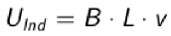  i) Experimentelle Herleitung  ii) theoretische Bestätigung | 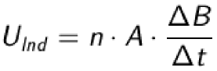  a) Stabmagnet und Spulen – zeitliche Änderung der magnetischen Feldstärke B  i) experimentelle Herleitung
b) Rotierende Spule im Magnetfeld von Helmholtzspulen – zeitliche Änderung der Spulenfläche, die von Magnetfeldlinien durchsetzt werden:
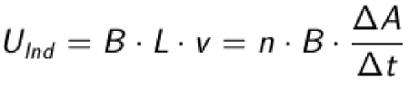
C. Lenz´sche Regel

Nach der Lenz´schen Regel haben U_{Ind} und die Änderung des magnetischen Flusses entgegengesetzte Vorzeichen.

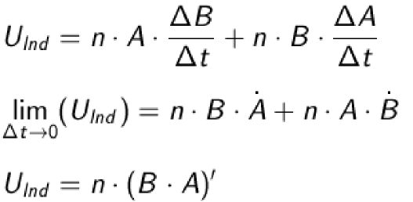
D. Zusammenfassung der Phänomene im Induktionsgesetz

mit
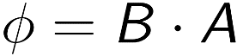

gilt
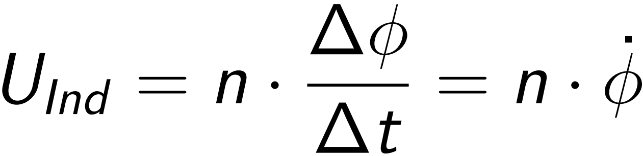
Mit der Lenz´schen Regel gilt

